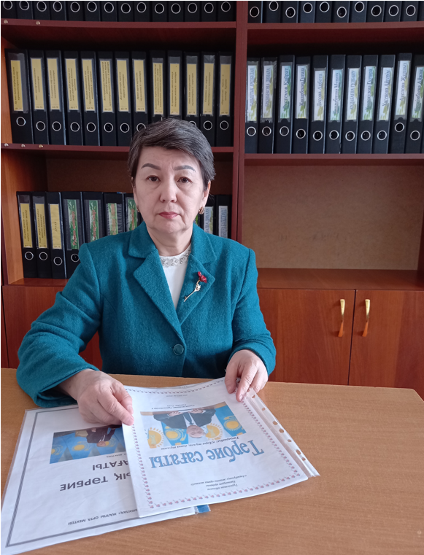

**Өмірдің «жазылмаған» қағидасы**

Бүгінгі таңда бізді ойландыратын өзекті мәселелердің бірі - бұл адамның өз-өзіне қол жұмсауы (суицид). Соңғы кездері мектеп оқушылары және жасөспірімдер арасында психологиялық күйзелісті (стресс) бастан кешіру фактілері жиі кездесуде. Психологиялық ауруы асқына берсе, ол адамның өмірге деген құштарлығы жойылады, өлімнен басқа мына әлемнің ешқандай проблемасы қызықтырмайды. Бұл дерттен айығуға ұзақ уақыт, психологиялық тұрғыдан көмек керек.

Суицид - өзіне қасақана қасірет келтіру арқылы өлу (өз өмірін қию). Біздің заманда мұндай жағдайлардың орын алуы күннен-күнге көбейіп барады, әсіресе балалар арасында. Суицидтік әрекет жасағандар әдетте қатты жан кеселмен ауыратын және күйзеліс қалпында жүрген, сонымен бірге өздері кездескен қиыншылықтарды жеңуге жолдың жоқтығына сенген адамдар. 10 қыркүйек — дүние жүзілік суицидке қарсы күрес күні. Бұл күн өзіне-өзі қол жұмсаудың алдын алу жөніндегі халықаралық қауымдастық бастамасымен және Дүниежүзілік денсаулық сақтау ұйымының қолдауымен атап өтіледі. Елде алаңдатарлық жағдай қалыптасып отырғанына қарамастан, көпшілігіміз мұндай күннің бар, жоғынан хабарсызбыз. Өйткені соңғы 45 жылда өзіне өзі қол жұмсайтындардың саны 60 пайыз өссе, оның жылдан-жылға өсе түсуі әбден мүмкін. Дүниежүзілік денсаулық сақтау ұйымының деректері бойынша егерде, жылына миллионға жуық адам өзіне өзі қол жұмсаса, оның 8 мыңы қазақстандықтар екен. Бұл — әлемде әрбір 40 секунд сайын бір адам өзіне өзі қол салса, Қазақстанда әрбір сағат сайын бір адам өмірмен қоштасады деген сөз. Тағы да осы ұйымның деректеріне жүгініп көрелік. 2005 жылы Қазақстанда суицидтен 3 919 адам көз жұмса, оның 3283-і — ерлер.Суицидтік әрекеттер соңғы екі онжылдық ішінде екі есе жиіледі.14-24 жас аралығындағы адамдардың 30%-ы өзіне-өзі қол жұмсау туралы ойланса, ұл балалардың 6%-ы және қыздардың 10%-ы суицидтік әрекеттер жасайды. Кейбір мамандардың көзқарасы бойынша, жасөспірімдердің суицид әрекеттері 10%-ы өз өмірін қиюды көздесе, олардың 90%-ы өзіне назар аудару мақсатында жасалынады. Жан айқаймен зарлаған бала өзіне көмек көрсететін адамнан жауап күтетіндігіне күмән келтірмеген дұрыс. Өйткені, оның жалғыздық дағдарысына одан басқа ешкімнің араласуға мүмкіндігі жоқ. Жасөспірімдердің жабығу көңіл- күйінің алдын алуда ата-ана, мектеп мұғалімдері маңызды роль атқарады. Бала көңіл-күйінің төмендеуі және жабығудың басқа белгілері байқала бастағанда-ақ аталған күйден шығару бойынша жедел шаралар жасаған жөн. Қазіргі кезде оқушылар және жасөспірімдер арасында суицидтік әрекеттердің алдын алу бойынша:

- Баламен әңгімелесу, оның көңіл-күйі туралы сұрақтар қою, болашағы туралы әңгіме өткізу және келешегін жоспарлау қажет. Баланы одан да көңілді, күшті, жетістікке көбірек жеткен балалармен салыстыруға болмайды. Мұндай салыстырулар баланың онсыз да әлсіреген өзін-өзі бағалау дәрежесін төмендетеді.

- Баламен күн сайын жаңа, қызығушылығын арттыратын жұмысты бірлесіп жасаған жөн. Жаттығу залына жазылу немесе ол болмаса, таңғы жаттығулар жасау әдетін енгізу, жаңа серуендер маршруттарын жасау, демалыс күндері қызықты экскурсияға бару, үй жұмыстарын орындаудың жаңа тәсілдерін табу, үйірмелерге бару, үйді тазалап шығу қажет.

- Баланың күн тәртібін сақтағаны жөн. Оның ұйқысының қанғандығын, жақсы тамақтанғандығын, , спорт түрімен айналысатындығын бақылап отыру қажет

- Сынып жетекшілерімен, мектеп психологтары, мектептің тәрбие орынбасарларымен ата-аналар арасында дер кезінде үнемі байланыс болуы маңызды.

Суицидтің алдын алу үшін ата-аналар, мұғалімдер, психологтар мен әлеуметтік қызметкерлер, салауатты өмір салтын қалыптастырушы мамандар, бұқаралық ақпарат құралдары бірлесе жұмыс атқаруы керек. Яғни ең алдымен алдын алу жұмыстары жасалуы қажет: жасөспірімдер мен жастар арасында осы тақырыпта дәрістер, әңгімелесулер, сұхбаттасулар, кеңес беру, сұрақ-жауап сияқты жұмыстардың көбірек жүргізілгені дұрыс.  
 Суицид (өзін өзі өлтіру) – бұл қашып кетумен теңелетін жай, проблеманы шешуден қашу, біздің өміріміздің әралуандығын құрайтын жаза және абыройсыздық, қорлану және үмітсіздіқ, түңілуден, қазадан, көңілі қалғандықтан, өзіне өзі құрметі жоғалғандықтан қашуды білдіреді.Өзіне қол жұмсауды таңдаған жасөспірімдердің көпшілігі шын мәнісінде өлгісі келмейді екен (бұны ажалдан құтқарылып қалған жасөспірімдер растады). Осылайша олар бір немесе бірнеше проблеманы шешуге тырысады. Бірақ уақытша проблеманы олар бірден және бір жола шешеді. Жастар осылайша, оларға тым ауыр көрінетін өмір ауыртпалықтарынан қашып кеткісі келеді. Сондай ауыртпалықтар оларды эмоциялық және дене күйзелісіне ұшыратады, сондықтан да олар өлім осы күйзелістен құтқарады деп ойлайды.  
  
 Суицидті зерттеп жүрген мамандардың пікірінше, дүниежүзінде әрбір 20 секунд сайын бір адам өзіне-өзі қол жұмсайды екен. Тіпті жылына 1 миллион адам өзін ажалға қиып, шамамен 20 миллион тұрғын өмірмен мәңгілікке қоштасуға әрекет жасайды. Сорақысы сол, бұлардың 8 мыңы қазақстандықтар екен.Ал бұл дегеніңіз, Республика бойынша сағат сайын бір адам өз еркімен өмірмен қоштасады деген сөз. Назар аударарлық бір нәрсе, Қазақстанда адам өлтіргендерге қарағанда, өз-өзін өлтіруге бейім тұратындардың саны әлдеқайда көп көрінеді.Суицидтің алдын алу үшін бірінші кезекте күнделікті қарым-қатынастағы жақын адамдарымызға жылы шырай танытып, ішкі жандүниесін түсінуіміз қажет. Осы арқылы ғана жақсы жағынан ықпал етіп, үлкен нәтижеге жетеріміз хақ. Сонымен қатар, қолдау көрсететін түрлі мекемелер де жеткілікті. Солардың көмегіне жүгініп, өмірімізге қажетті нәр ала білсек, бұл проблеманы еңсере алатынымыз күмәнсіз.

**Г.ИЛЬЯСОВА,**

**Түркістан облысы, Қазығұрт ауданы**

**«Ащыбұлақ» жалпы орта мектебі**

**директорының тәрбие ісі жөніндегі**

**орынбасары.**